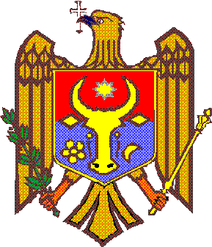 REPUBLICA MOLDOVA
RAIONUL FLOREŞTI
PRIMĂRIA COMUNEI SEVIROVA
СONSILIUL COMUNAL SEVIROVA

MD-5037 s.Sevirova r-nul Floreşti, tel: 0-250-42-236, e-mail: primariasevirova@gmail.com

DECIZIA nr. __________
din _______________ 2026
„Cu privire la amalgamarea voluntară a unităților
administrativ-teritoriale comuna Gura-Căinarului,
comuna Sevirova și sat. Putinești”

În temeiul art. 14 alin. (2) lit. k1) din Legea nr. 436/2006 privind administrația publică locală și în conformitate cu prevederile art. 5, 6, (după caz 61) 8, 10 și 11 a Legii nr. 225/2023 privind amalgamarea voluntară a unităților administrativ-teritoriale și a pct. 25, 39, 40 și 43 din Metodologia de amalgamare voluntară a unităților administrativ-teritoriale aprobată prin Hotărârea Guvernului nr. 925/2023, cu modificările ulterioare, se constată că unitățile administrativ-teritoriale propuse pentru amalgamare comuna Sevirova, comuna Gura Căinarului și satul Putinești, raionul Florești , întrunesc condițiile de bază prevăzute de lege. UAT-urile participante formează un teritoriu continuu și compact, asigurând coerența geografică a viitoarei unități administrativ-teritoriale amalgamate, iar populația cumulată a acestora depășește pragul minim de 3.000 de locuitori, conform datelor oficiale disponibile. Totodată, în conformitate cu prevederile art. 6 din Legea nr. 225/2023, precum și cu Metodologia de amalgamare voluntară, Grupul de Lucru Comun a stabilit, prin consens, UAT Gura Căinarului în calitate de centru administrativ al viitoarei unități administrativ-teritoriale amalgamate, Consiliul local Sevirova,
DECIDE:
1. Se aprobă amalgamarea voluntară a unităților administrativ-teritoriale comuna Gura-Căinarului, comuna Sevirova și sat. Putinești.
2. Se pune în sarcina dnei Bezvușceac Elena, primarul comunei Sevirova, r-nul Florești transmiterea deciziei de amalgamare și documentele aferente aprobate de consiliul local către Primăria Gura-Căinarului, selectată în calitate de centru administrativ al unității administrativ – teritoriale amalgamate pentru consolidarea dosarului de amalgamare voluntară.
3. Prezenta decizie intră în vigoare la data includerii în Registrul de stat al actelor locale și poate fi contestată în decurs de 30 de zile de la data comunicării la Judecătoria Soroca (mun. Soroca, str. Independenței 62), în termen de 30 de zile, potrivit Codului Administrativ al Republicii Moldova nr.116/2018.

Președintele ședinței
Contrasemnat:
Secretarul Consiliului Local Carauș Elvira

Semnat la data de ___________________

